Падунская СОШ,  филиал МАОУ «СОШ №4»  VI областной форум  «Большая перемена»  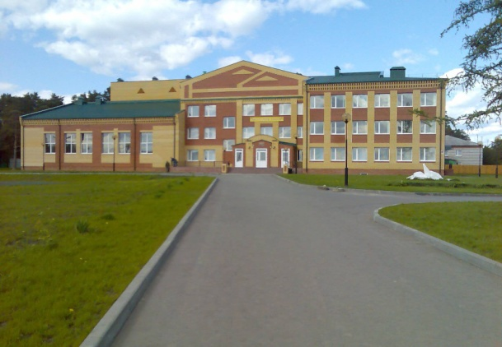  "Чтобы поверить в добро,  надо начать его делать". (Л.Толстой) | 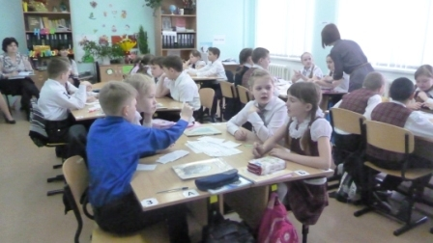  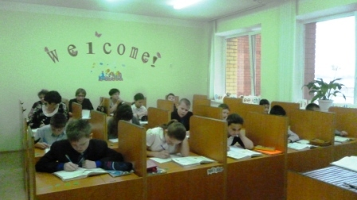  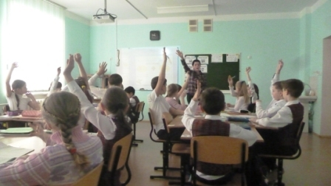 |  | Учителям  Если б не было учителя,  То и не было б, наверное,  Ни поэта, ни мыслителя,  Ни Шекспира, ни Коперника.  И поныне бы, наверное,  Если б не было учителя,  Неоткрытые Америки  Оставались неоткрытыми.  И не быть бы нам Икарами,  Никогда б не взмыли в небо мы,  Если б в нас его стараньями  Крылья выращены не были.  Без его бы сердца доброго  Не был мир так удивителен.  Потому нам очень дорого  Имя нашего учителя!  Вероника Тушнова
Падунская СОШ,  филиал МАОУ «СОШ №4» |  | Мы рады Вас видеть  в стенах нашей школы!  
  № п/п | содержание мероприятия | время проведения | Ответственный
  1. | Регистрация участников Форума в образовательном учреждении | 8-25-  8-30 | О.А. Сиберт, заместитель директора по ВР
  1. | Открытие Форума, постановка целей, задач, знакомство с общим ходом Форума. | 8-30-  09-15 | О.А. Сиберт, заместитель директора по ВР
  секция для родителей учащихся начальной школы – 35 родителей
  2. | Мастер класс «Архивная мемориальная работа с электронными архивами Министерства обороны» | 10.20-11.00 | Д.А. Новожилов, учитель  истории,
  3. | Мастер класс урока окружающего мира «Экологические системы» (уровень начального образования) | 11.05.-11.40 | М.Е. Никонова, Е.С. Волошина, О.В. Булгакова
  4 | Мастер-класс по внеурочной деятельности «Робототехника» | 11.45-12.30. | Т.М. Косульникова, К.И. Горбатюк
  Секция для родителей учащихся средней школы- 40 родителей
  5 | Мастер-класс урока математики «Площади четырехугольника» | 11.05.-11.40 | С.В. Ваймер, Е.И. Костомарова.
  5 | Мастер-класс «Изготовление кухонной утвари» | 11.45-12.30. | Ф.К. Герберт, О.В. Колобова
  6 | Мастер-класс «Редкие исчезающие виды растений в Тюменской области» | 11.05.-11.40 | Е.В. Антонова, С.Н. Иванова
  6 | Мастер-класс «Изготовление рукописной книги «Красная книга растений ЗГО» | 11.45-12.30. | Е.М. Дарашкевичус, О.П. Кызылова.
  7. | мастер – класс «Использование электронного дневника родителями обучающихся» | 11.05.-11.40 | О.А. Сиберт, заместитель директора по ВР
  7. | Практическая часть «Использование электронного дневника. | 11.45-12.30. | О.А. Сиберт, заместитель директора по ВР
  8. | Подведение итогов и защита проектов | 12.35-13-00 | ответственные педагоги
  9. | Общешкольный конкурс «А, ну-ка, мамочки!» | 13.30-15-00 | ответственные педагоги

